SKT, '2023 최우수 파트너사 시상식' 개최
- 함께 성장해온 파트너사와 한 해의 성과 축하하고 내년 동반성장 방향 논의
- 성과 외에도 ESG 등 분야 세분화해 다방면에서 체계적인 동반성장 추진
- 11년 연속 동반성장지수 최우수…앞으로도 동반성장 생태계 조성에 앞장설 것
엠바고 : 배포 즉시 활용 부탁드립니다.

[2023. 11. 9]

SK텔레콤(대표이사 사장 유영상, www.sktelecom.com)은 올 한해 함께 성장하며 탁월한 성과를 창출한 비즈니스 파트너사에 대한 감사의 마음을 전달하고 미래 동반성장 계획을 논의하는 '2023 최우수 파트너사 시상식'을 개최했다고 9일 밝혔다.

이번 행사에는 SKT 강종렬 안전보건 최고경영책임자(CSPO)를 비롯한 주요 임원과 최우수 파트너사 대표이사가 참석했다.

SKT는 올해 협업 성과와 동반성장 기여도가 우수한 총 30개 기업을 선정해 최우수 파트너상을 수여했다. 수상 기업에는 임직원 해외 연수 기회 및 무이자 대출 프로그램 지원이 제공된다.

SKT는 ▲탁월한 사업 성과를 창출한 '시너지' 부문 ▲ESG 경영을 모범적으로 실천한 '파트너십' 부문 ▲신규 파트너사 중 우수한 성과를 창출한 '루키' 부문 등으로 수상 분야를 세분화하며 다방면에서 체계적인 동반성장을 추진하고 있다.

‘시너지’ 부문은 B2B 프로젝트 성공적 수행, SKT의 서비스 고도화 등에 기여한 우수 기업에게 수여했다. ‘파트너십’ 부문은 ESG 경영 체계 정착을 위해 노력하고, 올해 SKT 동반성장 프로그램에 적극 참여한 기업들이 수상했다. 마지막으로 ‘루키’ 부문은 에이닷 및 구독 서비스 구축과 운영에 탁월한 성과를 낸 기업에게 돌아갔다.

‘파트너십’ 부문 최우수 파트너상을 수상한 주식회사 티벨 김종균 대표는 “수상하게 되어 매우 자랑스럽고, 앞으로도 SKT와 협력해 최고의 서비스를 제공하기 위해더욱 노력하겠다”며 “특히 올해에는 ESG 진단 지원을 통해 ESG 경영체계를 도입하는데 매우 큰 도움을 받았다’고 밝혔다.

한편 SKT는 지난 9월 동반성장위원회가 발표한 2022년 동반성장지수 평가에서 11년 연속 최우수 등급을 받았다. SKT는 재무, 인사, 경영 전략 등 비즈니스 파트너사들이 경영 과정에서 겪는 다양한 분야의 어려움을 개선하는데 실질적인 도움을 주기 위해 ▲동반성장펀드 ▲산업 혁신 컨설팅 ▲비즈니스 파트너사 온라인 채용관 운영 등 다양한 상생 프로그램을 꾸준히 운영하며 동반성장을 실천하고 있다.

김진원 SKT CFO(최고 재무 책임자)는 "최우수 파트너사 시상식은 18년째 이어져 온 의미있는 행사”라고 밝히며 "앞으로도 다양한 파트너사와 동반성장 할 수 있는 생태계 조성에 앞장서겠다"고 밝혔다.

※ 사진설명
SK텔레콤은 올 한해 함께 성장하며 탁월한 성과를 창출한 비즈니스 파트너사에 대한 감사의 마음을 전달하고 미래 동반성장 계획을 논의하는 '2023 최우수 파트너사 시상식'을 개최했다고 9일 밝혔다.

사진 1 : SKT 강종렬 CSPO(왼쪽에서 6번째)가 수상 기업 대표들과 함께 기념촬영을 하고 있는 모습

사진 2 : SKT 김진원 CFO(왼쪽에서 4번째)가 수상 기업 대표들과 함께 기념 촬영을 하고 있는 모습

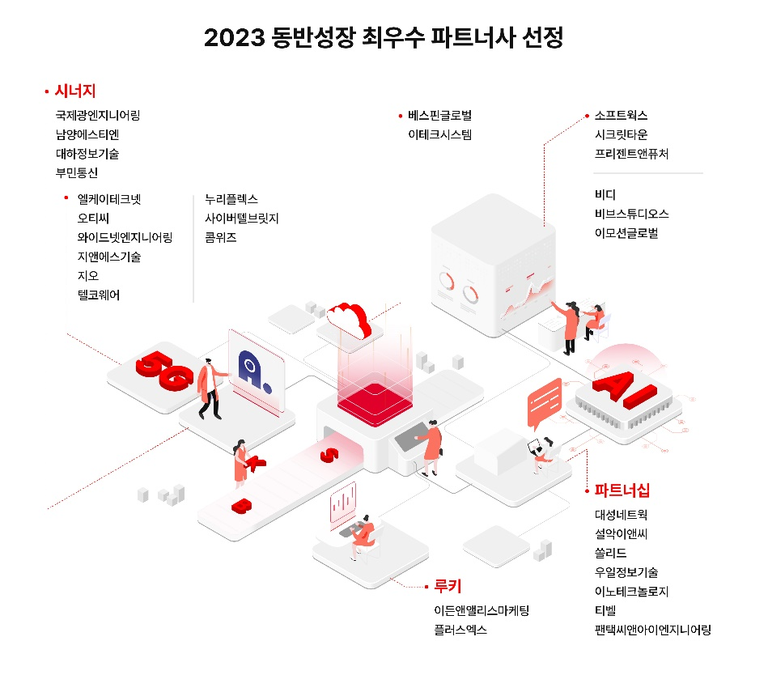
<끝>

